尚硅谷大数据技术之azkaban
(作者：大海哥)

官网：www.atguigu.com

一 概述

为什么需要工作流调度系统
- 一个完整的数据分析系统通常都是由大量任务单元组成：
shell脚本程序，java程序，mapreduce程序、hive脚本等
2）各任务单元之间存在时间先后及前后依赖关系
3）为了很好地组织起这样的复杂执行计划，需要一个工作流调度系统来调度执行；
例如，我们可能有这样一个需求，某个业务系统每天产生20G原始数据，我们每天都要对其进行处理，处理步骤如下所示：
（1）通过Hadoop先将原始数据同步到HDFS上；
（2）借助MapReduce计算框架对原始数据进行计算，生成的数据以分区表的形式存储到多张Hive表中；
（3）需要对Hive中多个表的数据进行JOIN处理，得到一个明细数据Hive大表；
（4）将明细数据进行复杂的统计分析，得到结果报表信息；
（5）需要将统计分析得到的结果数据同步到业务系统中，供业务调用使用。

1.2 Azkaban的适用场景
根据以上业务场景：（2）任务依赖（1）任务的结果，（3）任务依赖（2）任务的结果，（4）任务依赖（3）任务的结果，（5）任务依赖（4）任务的结果。一般的做法是，先执行完（1）再执行（2），再一次执行（3）（4）（5）。
这样的话，整个的执行过程都需要人工参加，并且得盯着各任务的进度。但是我们的很多任务都是在深更半夜执行的，通过写脚本设置crontab执行。其实，整个过程类似于一个有向无环图（DAG）。每个子任务相当于大任务中的一个节点，也就是，我们需要的就是一个工作流的调度器，而Azkaban就是能解决上述问题的一个调度器。
1.3 常见工作流调度系统
1）简单的任务调度：直接使用linux的crontab来定义；
2）复杂的任务调度：开发调度平台或使用现成的开源调度系统，比如ooize、azkaban、 Cascading、Hamake等

1.3 各种调度工具特性对比
下面的表格对上述四种hadoop工作流调度器的关键特性进行了比较，尽管这些工作流调度器能够解决的需求场景基本一致，但在设计理念，目标用户，应用场景等方面还是存在显著的区别，在做技术选型的时候，可以提供参考
特性 | Hamake | Oozie | Azkaban | Cascading
工作流描述语言 | XML | XML (xPDL based) | text file with key/value pairs | Java API
依赖机制 | data-driven | explicit | explicit | explicit
是否要web容器 | No | Yes | Yes | No
进度跟踪 | console/log messages | web page | web page | Java API
Hadoop job调度支持 | no | yes | yes | yes
运行模式 | command line utility | daemon | daemon | API
Pig支持 | yes | yes | yes | yes
事件通知 | no | no | Yes | yes
需要安装 | no | yes | yes | no
支持的hadoop版本 | 0.18+ | 0.20+ | currently unknown | 0.18+
重试支持 | no | workflownode evel | yes | yes
运行任意命令 | yes | yes | yes | yes
Amazon EMR支持 | yes | no | currently unknown | yes

1.4 Azkaban与Oozie对比
对市面上最流行的两种调度器，给出以下详细对比，以供技术选型参考。总体来说，ooize相比azkaban是一个重量级的任务调度系统，功能全面，但配置使用也更复杂。如果可以不在意某些功能的缺失，轻量级调度器azkaban是很不错的候选对象。
详情如下：
1）功能
两者均可以调度mapreduce，pig，java，脚本工作流任务
两者均可以定时执行工作流任务
2）工作流定义
Azkaban使用Properties文件定义工作流
Oozie使用XML文件定义工作流
3）工作流传参
Azkaban支持直接传参，例如${input}
Oozie支持参数和EL表达式，例如${fs:dirSize(myInputDir)}
4）定时执行
Azkaban的定时执行任务是基于时间的
Oozie的定时执行任务基于时间和输入数据
5）资源管理
Azkaban有较严格的权限控制，如用户对工作流进行读/写/执行等操作
Oozie暂无严格的权限控制
6）工作流执行
Azkaban有两种运行模式，分别是solo server mode(executor server和web server部署在同一台节点)和multi server mode(executor server和web server可以部署在不同节点)
Oozie作为工作流服务器运行，支持多用户和多工作流
7）工作流管理
Azkaban支持浏览器以及ajax方式操作工作流
Oozie支持命令行、HTTP REST、Java API、浏览器操作工作流

二 Azkaban介绍
Azkaban是由Linkedin开源的一个批量工作流任务调度器。用于在一个工作流内以一个特定的顺序运行一组工作和流程。Azkaban定义了一种KV文件格式来建立任务之间的依赖关系，并提供一个易于使用的web用户界面维护和跟踪你的工作流。
官网:http://azkaban.github.io
2.1 功能特点
- Web用户界面
- 兼容任何版本的hadoop
2）方便上传工作流
3）方便设置任务之间的关系
4）调度工作流
5）认证/授权(权限的工作)
6）能够杀死并重新启动工作流
7）模块化和可插拔的插件机制
8）项目工作区
9）工作流和任务的日志记录和审计
2.2 Azkaban的架构
Azkaban的三个关键组件构成
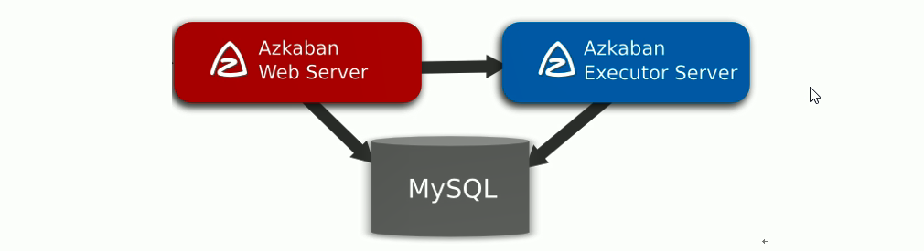
- AzkabanWebServer:AzkabanWebServer是整个Azkaban工作流系统的主要管理者，它用户登录认证、负责project 管理、定时执行工作流、跟踪工作流执行进度等一系列任务。
- AzkabanExecutorServer：负责具体的工作流的提交、执行，它们通过mysql数据库来协调任务的执行。
- 关系型数据库（MySQL）：存储大部分执行流状态，AzkabanWebServer和AzkabanExecutorServer 都需要访问数据库。

三 Azkaban安装部署

3.1 安装前准备
下载地址：http://azkaban.github.io/downloads.html
1）将Azkaban Web服务器、Azkaban执行服务器和MySQL拷贝到hadoop102虚拟机/opt/software目录下
azkaban-web-server-2.5.0.tar.gz
azkaban-executor-server-2.5.0.tar.gz
azkaban-sql-script-2.5.0.tar.gz
mysql-libs.zip
2）目前azkaban只支持 mysql，需安装mysql服务器，本文档中默认已安装好mysql服务器，并建立了 root用户，密码 root。
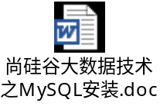

3.2安装azkaban
1）在/opt/module/目录下创建azkaban目录
[atguigu@hadoop102 module]$ mkdir azkaban
2）解压azkaban-web-server-2.5.0.tar.gz、azkaban-executor-server-2.5.0.tar.gz、azkaban-sql-script-2.5.0.tar.gz到/opt/module/azkaban目录下
[atguigu@hadoop102 software]$ tar -zxvf azkaban-web-server-2.5.0.tar.gz -C /opt/module/azkaban/
[atguigu@hadoop102 software]$ tar -zxvf azkaban-executor-server-2.5.0.tar.gz -C /opt/module/azkaban/
[atguigu@hadoop102 software]$ tar -zxvf azkaban-sql-script-2.5.0.tar.gz -C /opt/module/azkaban/
3）对解压后的文件重新命名
[atguigu@hadoop102 azkaban]$ mv azkaban-web-2.5.0/ server
[atguigu@hadoop102 azkaban]$ mv azkaban-executor-2.5.0/ executor
4）azkaban脚本导入
进入mysql，创建azkaban数据库，并将解压的脚本导入到azkaban数据库。
[atguigu@hadoop102 azkaban]$ mysql -uroot -p000000
mysql> create database azkaban;
mysql> use azkaban;
mysql> source /opt/module/azkaban/azkaban-2.5.0/create-all-sql-2.5.0.sql
注：source 后跟.sql文件，用于批量处理.sql文件中的sql语句

3.2 生成密钥库
Keytool是java数据证书的管理工具，使用户能够管理自己的公/私钥对及相关证书。
- keystore 指定密钥库的名称及位置（产生的各类信息将不在.keystore文件中）。
- genkey 在用户主目录中创建一个默认文件".keystore"。
- alias 对我们生成的.keystore进行指认别名；如果没有默认是mykey。
- keyalg指定密钥的加密算法RSA/DSA，默认是DSA
1）生成 keystore的密码及相应信息的密钥库
[atguigu@hadoop102 hadoop-2.7.2]$ keytool -keystore keystore -alias jetty -genkey -keyalg RSA
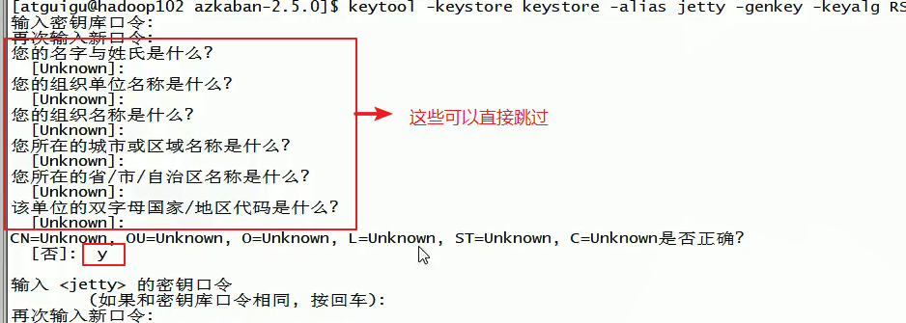
- 将生成的keystore (生成在执行keytool的目录下) 拷贝到 azkaban web服务器根目录下，因为等下启动 AzkabanExecutorServer时，这个服务默认会在其启动的目录下找keystore文件，这个默认值可在azkaban.properties中查看与修改
[atguigu@hadoop102 hadoop-2.7.2]$ mv keystore /opt/module/azkaban/server/

3.3 时间同步配置
先配置好服务器节点上的时区
1）如果在/usr/share/zoneinfo/这个目录下不存在时区配置文件Asia/Shanghai，就要用 tzselect 生成。
[atguigu@hadoop102 Asia]$ tzselect
Please identify a location so that time zone rules can be set correctly.
Please select a continent or ocean.
1) Africa
2) Americas
3) Antarctica
4) Arctic Ocean
5) Asia
6) Atlantic Ocean
7) Australia
8) Europe
9) Indian Ocean
10) Pacific Ocean
11) none - I want to specify the time zone using the Posix TZ format.
#? 5
Please select a country.
1) Afghanistan 18) Israel 35) Palestine
2) Armenia 19) Japan 36) Philippines
3) Azerbaijan 20) Jordan 37) Qatar
4) Bahrain 21) Kazakhstan 38) Russia
5) Bangladesh 22) Korea (North) 39) Saudi Arabia
6) Bhutan 23) Korea (South) 40) Singapore
7) Brunei 24) Kuwait 41) Sri Lanka
8) Cambodia 25) Kyrgyzstan 42) Syria
9) China 26) Laos 43) Taiwan
10) Cyprus 27) Lebanon 44) Tajikistan
11) East Timor 28) Macau 45) Thailand
12) Georgia 29) Malaysia 46) Turkmenistan
13) Hong Kong 30) Mongolia 47) United Arab Emirates
14) India 31) Myanmar (Burma) 48) Uzbekistan
15) Indonesia 32) Nepal 49) Vietnam
16) Iran 33) Oman 50) Yemen
17) Iraq 34) Pakistan
#? 9
Please select one of the following time zone regions.
1) Beijing Time
2) Xinjiang Time
#? 1
The following information has been given:
China
Beijing Time
Therefore TZ='Asia/Shanghai' will be used.
Local time is now: Wed Jun 14 09:16:46 CST 2017.
Universal Time is now: Wed Jun 14 01:16:46 UTC 2017.
Is the above information OK?
1) Yes
2) No
#?1
2）拷贝该时区文件，覆盖系统本地时区配置
cp /usr/share/zoneinfo/Asia/Shanghai /etc/localtime
3）集群时间同步
sudo date -s ‘2017-06-14 09:23:45’
hwclock -w

3.4 配置文件

3.4.1 Web服务器配置
1）进入azkaban web服务器安装目录 conf目录，打开azkaban.properties文件
[atguigu@hadoop102 conf]$ pwd
/opt/module/azkaban/server/conf
[atguigu@hadoop102 conf]$ vi azkaban.properties
2）按照如下配置修改azkaban.properties文件。
#Azkaban Personalization Settings
azkaban.name=Test #服务器UI名称,用于服务器上方显示的名字
azkaban.label=My Local Azkaban #描述
azkaban.color=#FF3601 #UI颜色
azkaban.default.servlet.path=/index #
web.resource.dir=/opt/module/Azkaban/server/web #默认web server存放web文件的目录，默认为相对路径web/
default.timezone.id=Asia/Shanghai #默认时区,已改为亚洲/上海 默认为美国

#Azkaban UserManager class
user.manager.class=azkaban.user.XmlUserManager #用户权限管理默认类
user.manager.xml.file=conf/azkaban-users.xml #用户配置，默认为相对路径，将其改绝对路径

#Loader for projects
executor.global.properties=conf/global.properties # global配置文件所在位置，默认为相对路径,将其改绝对路径
azkaban.project.dir=projects #

database.type=mysql #数据库类型
mysql.port=3306 #端口号
mysql.host=hadoop102 #数据库连接IP
mysql.database=azkaban #数据库实例名
mysql.user=root #数据库用户名
mysql.password=000000 #数据库密码
mysql.numconnections=100 #最大连接数

# Velocity dev mode
velocity.dev.mode=false
# Jetty服务器属性.
jetty.maxThreads=25 #最大线程数
jetty.ssl.port=8443 #Jetty SSL端口
jetty.port=8081 #Jetty端口
jetty.keystore=/opt/module/Azkaban/server/keystore #SSL文件名所在位置，默认为相对路径，改改成绝对路径
jetty.password=000000 #SSL文件的密码
jetty.keypassword=000000 #密钥的密码
jetty.truststore=/opt/module/Azkaban/server/keystore # SSL文件名所在位置，默认为相对路径，改改成绝对路径
jetty.trustpassword=000000 # SSL文件密码

# 执行服务器属性
executor.port=12321 #执行服务器端口

# 邮件设置
mail.sender=xxxxxxxx@163.com #发送邮箱
mail.host=smtp.163.com #发送邮箱smtp地址
mail.user=xxxxxxxx #发送邮件时显示的名称
mail.password=********** #邮箱密码
job.failure.email=xxxxxxxx@163.com #任务失败时发送邮件的地址
job.success.email=xxxxxxxx@163.com #任务成功时发送邮件的地址
lockdown.create.projects=false #
cache.directory=cache #缓存目录
2）web服务器用户配置
在azkaban web服务器安装目录 conf目录，按照如下配置修改azkaban-users.xml 文件，增加管理员用户。
<azkaban-users>
<user username="azkaban" password="azkaban" roles="admin" groups="azkaban" />
<user username="metrics" password="metrics" roles="metrics"/>
<user username="admin" password="admin" roles="admin,metrics" />
<role name="admin" permissions="ADMIN" />
<role name="metrics" permissions="METRICS"/>
</azkaban-users>

3.4.2 执行服务器配置
1）进入执行服务器安装目录conf，打开azkaban.properties
[atguigu@hadoop102 conf]$ pwd
/opt/module/azkaban/executor/conf
[atguigu@hadoop102 conf]$ vi azkaban.properties
2）按照如下配置修改azkaban.properties文件。
#Azkaban
default.timezone.id=Asia/Shanghai #时区

# Azkaban JobTypes 插件配置
azkaban.jobtype.plugin.dir=plugins/jobtypes #jobtype 插件所在位置

#Loader for projects
executor.global.properties=conf/global.properties #改成绝对路径
azkaban.project.dir=projects

#数据库设置
database.type=mysql #数据库类型(目前只支持mysql)
mysql.port=3306 #数据库端口号
mysql.host=192.168.20.200 #数据库IP地址
mysql.database=azkaban #数据库实例名
mysql.user=root #数据库用户名
mysql.password=000000 #数据库密码
mysql.numconnections=100 #最大连接数

# 执行服务器配置
executor.maxThreads=50 #最大线程数
executor.port=12321 #端口号(如修改,请与web服务中一致)
executor.flow.threads=30 #线程数

3.4 启动执行服务器
在执行服务器目录下执行启动命令
[atguigu@hadoop102 executor]$ pwd
/opt/module/azkaban/executor
[atguigu@hadoop102 executor]$ bin/azkaban-executor-start.sh

3.5 启动web服务器
在azkaban web服务器目录下执行启动命令
[atguigu@hadoop102 server]$ pwd
/opt/module/azkaban/server
[atguigu@hadoop102 server]$ bin/azkaban-web-start.sh
bin/azkaban-web-start.sh
注：先执行executor，再执行web，避免Web Server会因为找不到执行器启动失败。
查看jps进程，看是否启动成功：
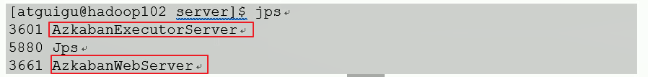
启动完成后，在浏览器(建议使用谷歌浏览器)中输入https://服务器IP地址:8443，（注：一定要是https，不能为http，因为azkaban在数据传输时要进行数据加密），即可访问azkaban服务了。在登录中输入刚才新的户用名及密码，点击 login。
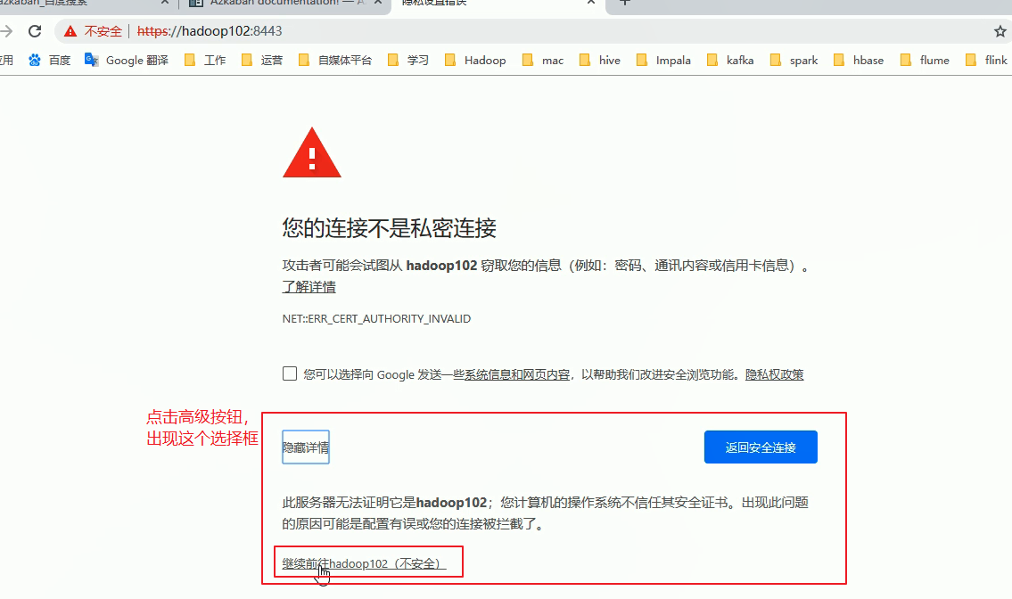
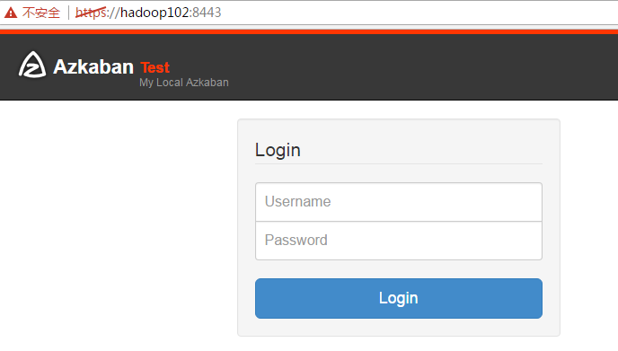
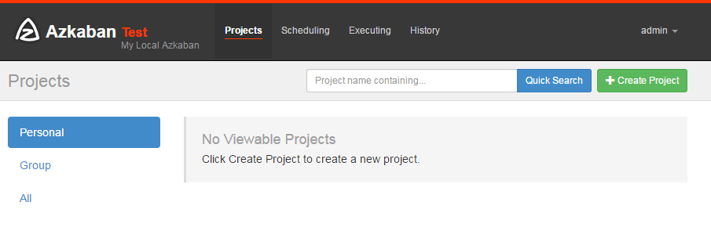

四 Azkaban实战
Azkaba内置的任务类型支持command、java

Command类型之单一job案例
1）创建job描述文件（必须以.job为后缀，否则azkaban会识别不了）
vi command.job
#command.job
type=command
command=echo 'hello'
2）将job资源文件打包成zip文件
3）通过azkaban的web管理平台创建project并上传job压缩包
首先创建project
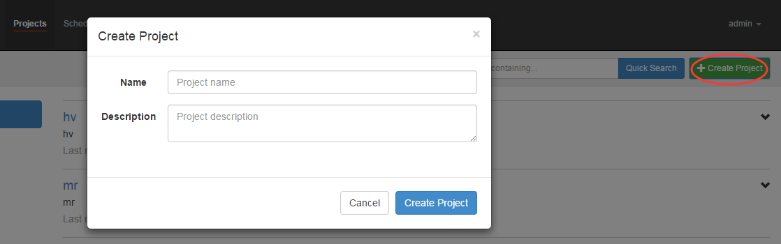
上传zip包
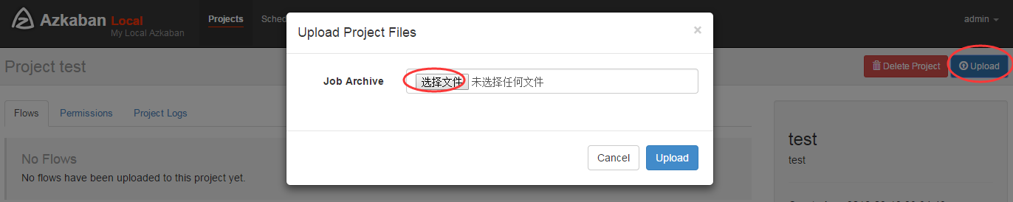
4）启动执行该job
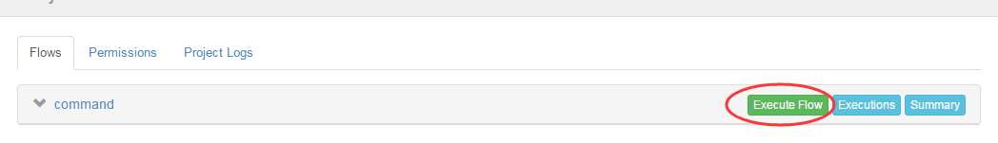

Command类型之多job工作流案例
1）创建有依赖关系的多个job描述
第一个job：foo.job
# foo.job
type=command
command=echo foo
第二个job：bar.job依赖foo.job
# bar.job
type=command
dependencies=foo
command=echo bar
- 将所有job资源文件打到一个zip包中:
zip foobar.zip foo.job bar.job

3）创建工程
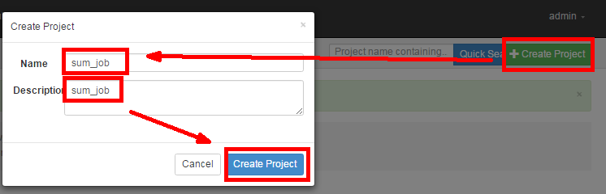
3）在azkaban的web管理界面创建工程并上传zip包

4）启动工作流flow
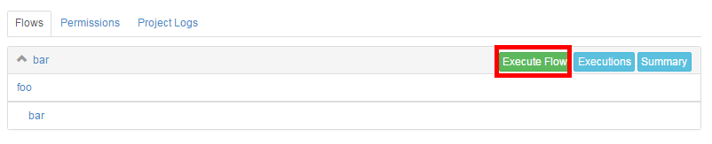
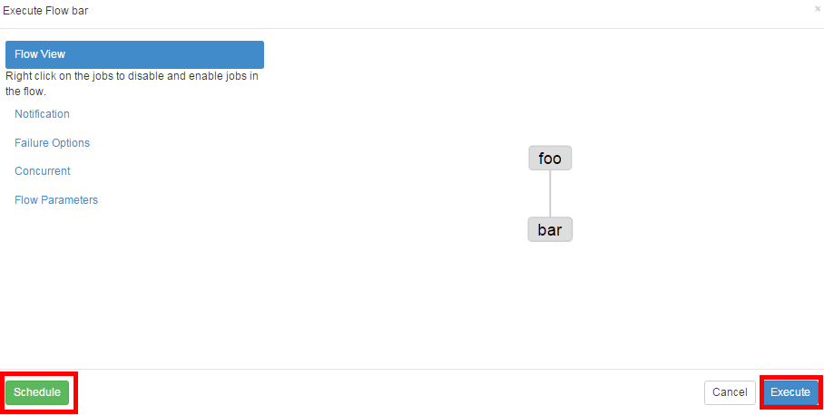
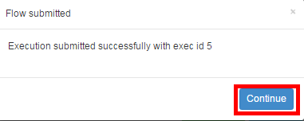
5）查看结果
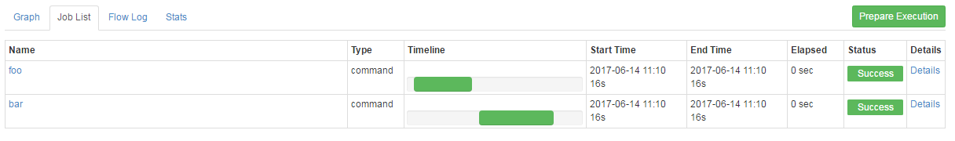
4.3 java操作任务
使用Azkaban调度java程序
- 编写java程序
import java.io.IOException；
public class AzkabanTest{
public void run（）throws IOException{
//根据需求编写具体代码
FileOutputStream fos=new FileOutputStream(“/opt/module/azkaban/output.txt”); fos.write（"this is a java progress".getBytes（））;
fos.close（）
}
public static void main（String[] args）throws IOException{
AzkabanTest azkabanTest =new AzkabanTest（）；
azkabanTest.run（）；
}
}
- 将java程序达成jar包，创建lib目录，将jar放入lib内
- 编写job文件
[atguigu@hadoop102 jobs]$ vim azkabanJava.job
#azkabanJava.job
type=javaprocess
java.class=com.atguigu.azkaban.AzkabanTest classpath=/opt/module/azkaban/lib/*
- 将job文件打成zip包
- 通过azkaban的web管理平台创建project并上传job压缩包，启动执行该job
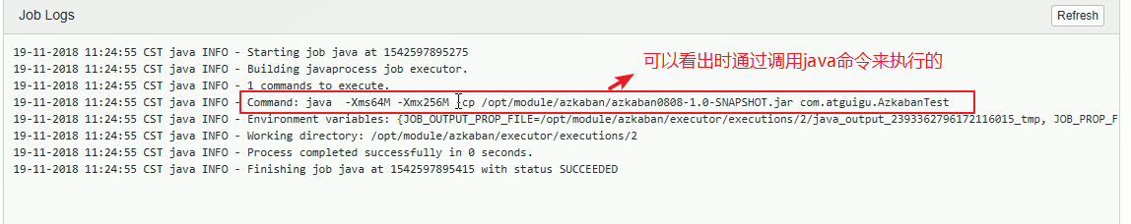

4.4HDFS操作任务
1）创建job描述文件
# fs.job
type=command
command=/opt/module/hadoop-2.7.2/bin/hadoop fs -mkdir /azkaban
2）将job资源文件打包成zip文件

3）通过azkaban的web管理平台创建project并上传job压缩包
4）启动执行该job
5）查看结果

4.5 MapReduce任务
Mr任务依然可以使用command的job类型来执行
1）创建job描述文件，及mr程序jar包（示例中直接使用hadoop自带的example jar）
# mrwc.job
type=command
command=/opt/module/hadoop-2.7.2/bin/hadoop jar hadoop-mapreduce-examples-2.7.2.jar wordcount /wordcount/input /wordcount/output
2）将所有job资源文件打到一个zip包中
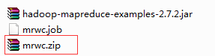
3）在azkaban的web管理界面创建工程并上传zip包
- 启动job
注：这里有一个bug：
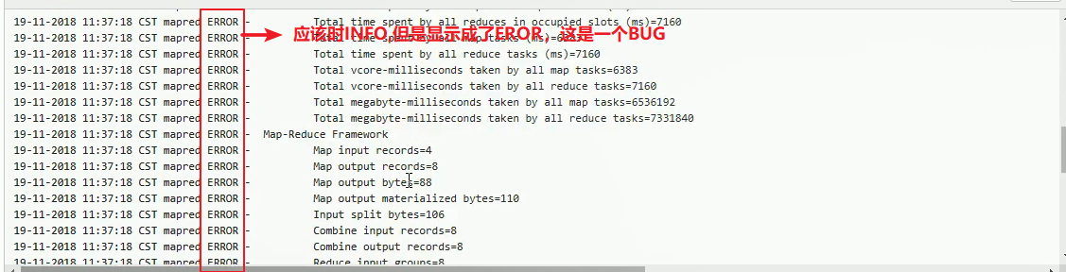

4.6 HIVE脚本任务
1）创建job描述文件和hive脚本
（1）Hive脚本： test.sql
use default;
drop table aztest;
create table aztest(id int,name string) row format delimited fields terminated by ',';
load data inpath '/aztest/hiveinput' into table aztest;
create table azres as select * from aztest;
insert overwrite directory '/aztest/hiveoutput' select count(1) from aztest;
（2）Job描述文件：hivef.job
# hivef.job
type=command
command=/opt/module/hive/bin/hive -f 'test.sql'
2）将所有job资源文件打到一个zip包中
3）在azkaban的web管理界面创建工程并上传zip包
4）启动job

